
UBICACIÓN
GEOMETRÌA 1
AÑO
DEL CIRCUNCENTRO
EN EL TRIÁNGULO

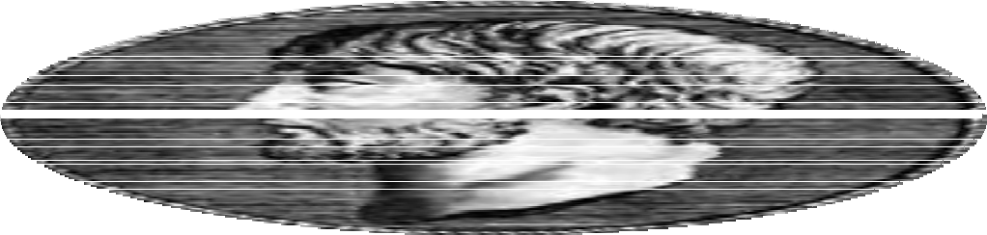
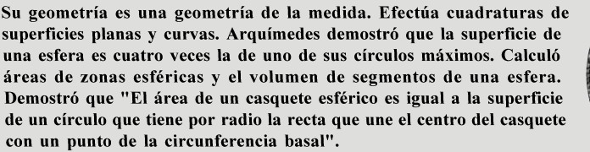
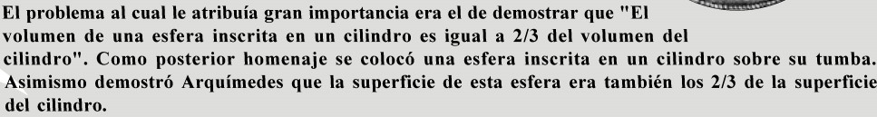
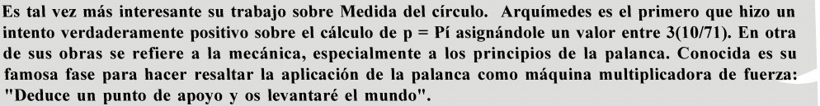
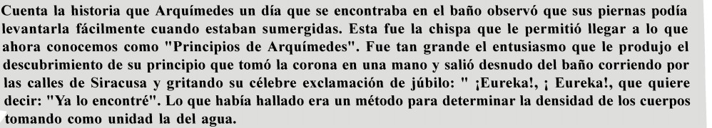
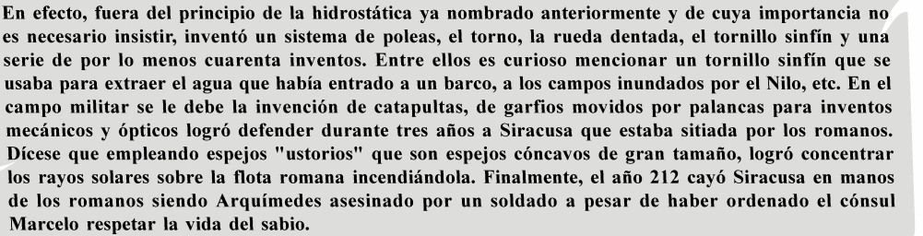
ARQUÍMEDES DE SIRACUSA
Objet ivo

Luego de saber trazar la mediatriz de los lados de un triángulo vamos a aprender a ubicar la intersección de estas líneas.

• Circuncentro de un triángulo

Es el punto de intersección de las mediatrices de los lados de un triángulo.

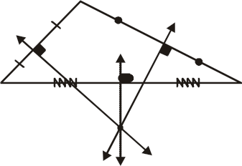
B E

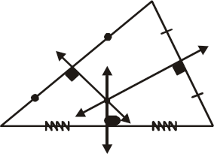
Q D F A C O

“Q” es circuncentro del Δ ABC
“O” es el circuncentro del Δ DEF



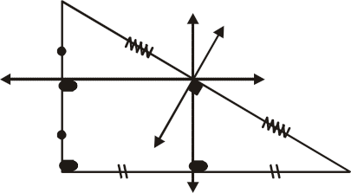
A M

M

C

E F Q N

“M” es el circuncentro del AEF “C” es el circuncentro del QMN

Observación
Para ubicar el circuncentro de un triángulo se trazan por lo menos las mediatrices de dos lados.

B Q

circuncentro del Δ PQR

A C
circuncentro del Δ ABC
P R

L B C

circuncentro del Δ ALE

circuncentro del ABC
A A E

• Ubiquemos al circuncentro:

1. Primero, obtenemos de una hoja de papel un triángulo como se muestra.

B

A,C C

2. Se doblan como se muestra y se marca la doblez

B B,C

A,C C A C

3. Luego se desdobla y la intersección de las marcas es el “circuncentro” del triángulo.

B

A C
circuncentro
del Δ ABC
Test de aprendizaje previo


1. Graficar el triángulo ABC, tal que: AB = 5 cm; BC = 7 cm y AC = 8 cm. Luego ubicar el circuncentro del triángulo ABC.

2. Graficar el triángulo PQR, tal que: PQ = 4 cm; QR = 6 cm y PR = 9 cm. Luego ubicar el circuncentro del triángulo PQR.

3. Graficar el triángulo ALE tal que: AL = 6 cm; LE = 8 cm y m ∠ L = 90°. Luego ubicar el circuncentro del triángulo ALE.
4. Graficar el triángulo ABC tal que: m ∠ A = 20°; m ∠ C = 30° y AC = 8 cm. Luego ubicar el circuncentro del triángulo ABC.

5. Graficar el triángulo ABC tal que: m ∠ A = 50°; m ∠ C = 60° y AC= 6 cm. Luego ubicar el circuncentro del triángulo ABC.

Observación:
Luego de ubicar el circuncentro en los ejercicios anteriores, comparar la distancia del circuncentro a los vértices del triángulo.

Pract iquemos


1. Ubicar el circuncentro del triángulo ABC tal que: AB = BC = 4 cm y AC = 2 cm.

2. Ubicar el circuncentro del triángulo PQR tal que: PQ = QR = 6 cm y PR = 10 cm.

3. Ubicar el circuncentro del triángulo equilátero de lado 5 cm.

4. Ubicar el circuncentro del triángulo rectángulo isósceles de cateto 4 cm.

5. Ubicar el circuncentro del triángulo cuyos lados miden 5 cm; 12 cm y 13 cm.

Tarea domiciliaria

1. Ubicar el circuncentro del triángulo ABC, tal que:
m ∠ A = 70°; m ∠ C = 80° y AC = 5 cm.

2. Ubicar el circuncentro del triángulo PQR, tal que: PQ = 4 cm; QR = 6 cm y PR = 7 cm.

3. Ubicar el circuncentro del triángulo ALE, tal que: AL = 5 cm; LE =8 cm y AE = 6 cm.

4. Ubicar el circuncentro del triángulo mostrado.

B
6. Ubicar el circuncentro del triángulo ABC tal que:
m ∠ A = 10°; m ∠ C = 30° y AC = 6 cm.

7. Ubicar el circuncentro del triángulo PQR tal que:
m ∠ Q = 90°; PQ = 8 cm y QR = 15 cm.

8. Ubicar el circuncentro del triángulo ABC, tal que: AB = 5 cm; BC = 12 cm y AC = 13 cm.

9. Ubicar el circuncentro del triángulo ABC tal que:
m ∠ A = 30°; m ∠ C = 40° y AC = 8 cm.

10.Ubicar el circuncentro del triángulo rectángulo isósceles cuya hipotenusa mide 6 cm.

A C


5. Ubicar el circuncentro del triángulo mostrado.

A

B C

